اصول استفاده ازالگوهای مثلث (تری انگل) Triangle

الگوی مثلث افزایشی حالتی از تغییرات قیمت است که قیمت هر بار در صعودهایش در محدوده ای از مقاومت متوقف می شود در حالی که پس از بازگشت از این محدوده مقاومت هر بار به دره یا کمینه قبل از خود نمی رسد. امتداد خطوط پایینی در اتصال به مقاومت بالایی، الگویی می سازد که نشان دهنده آغاز یک حرکت قوی بازار می باشد. تغییرات قیمت معمولا خط مقاومت در این الگو را می شکند و می توان انتظار داشت که به اندازه قاعده اولین حرکت داخل مثلث افزایشی بازار در جهت بالایی افزایش داشته باشد. این الگو معمولا بعد از یک روند افزایشی به وجود می آید با اینکه هیچ الزامی به این روند افزایشی نمی باشد.
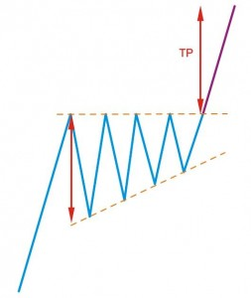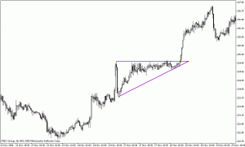
الگوی مثلث کاهشی حالتی از تغییرات قیمت است که قیمت هر بار در نزول هایش در محدوده ای از حمایت متوقف می شود در حالی که پس از بازگشت از این محدوده حمایت هر بار به قله یا بیشینه قبل از خود نمی رسد. امتداد خطوط بالایی در اتصال به مقاومت پایینی، الگویی می سازد که نشان دهنده آغاز یک حرکت قوی بازار می باشد. تغییرات قیمت معمولا خط حمایت در این الگو را می شکند و می توان انتظار داشت که به اندازه قاعده اولین حرکت داخل مثلث کاهشی بازار در جهت پایینی کاهش داشته باشد. این الگو معمولا بعد از یک روند کاهشی به وجود می آید با اینکه هیچ الزامی به این روند کاهشی نمی باشد.
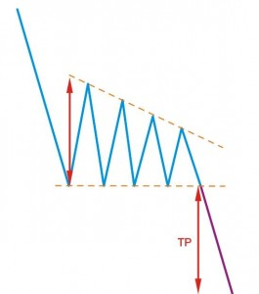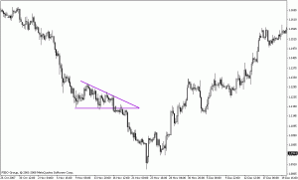

اصول استفاده ازالگوی مثلث متقارن Symmetrical Triangles
مثلث متقارن یا همسان الگویی دیگر از خانواده مثلث ها می باشد که معمولا بعد از یک روند کاهشی یا افزایشی به وجود می آید گرچه هیچ الزامی برای این مورد وجود ندارد. در این الگو حرکات صعودی و نزولی داخل الگو به حمایت ها یا مقاومت های قبل از خود نمی رسند به همین جهت امتداد این خطوط مثلثی متقارن را ایجاد می کند. با شکسته شدن امتداد نقاط به هم متصل شده بالایی و پایینی در الگو می توان انتظار داشت موج جدید به اندازه فاصله اولین قاعده درونی مثلث پیش روی داشته باشد.
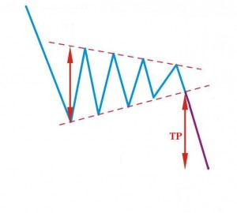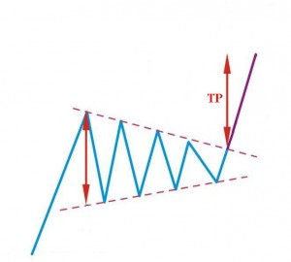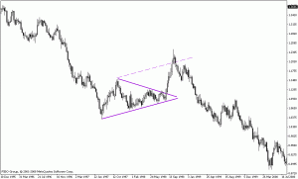

اصول استفاده ازالگوی مثلث افزایشی و کاهشی غیر متقارن Reverse Symmetrical Triangles Patern
الگوی مثلث افزایشی و کاهشی غیر متقارن؛ الگویی می باشد که امتداد خطوط بیشینه و کمینه قیمت مثلثی واگرا را تشکیل می دهد و حداقل سه بار قیمت باید با هر کدام از خطوط بالایی و پایینی برخورد کرده باشد. این الگو معمولا در بازار مبادلات ارز کمیاب می باشد. معمولا این الگو بعد از یک روند تشکیل می شود با اینکه هیچ الزامی به این مورد نیست. حد سود این الگو همانگونه که در شکل دیده می شود به اندازه فاصله آغاز روند قبلی تا نقطه تشکیل الگو می باشد که انتظار داریم با شکسته شدن یکی از امتداد ها، بازار به همین فاصله حرکت کند.
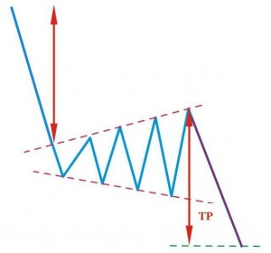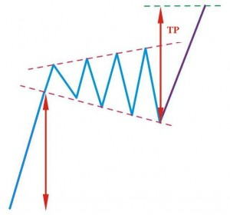
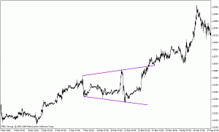

اصول استفاده ازالگوی پرچم Flag Patern
الگوی پرچم از امتداد اتصال محدوده ای از تغییرات قیمت در میانه یک روند به وجود می آید که شیبی کم و خلاف جهت روند قبل از خود دارد. این الگو معمولا مدت زمان زیادی پایدار نمی ماند و خیلی زود شکسته می شود. با شکسته شدن امتداد خطوط الگو بازار به اندازه ابتدای روند قبلی تا نقطه آغاز اولین موج الگوی پرچم پیش روی دارد.
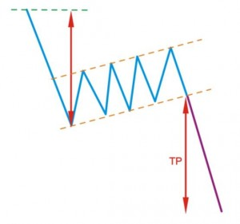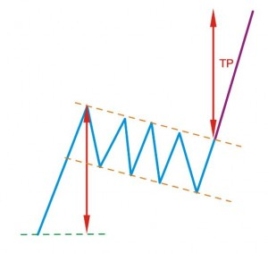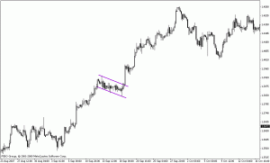

اصول استفاده ازالگوی پرچم سه گوش Pennant Patern
الگوی پرچم سه گوش مانند الگوی پرچم در میانه یک روند تشکیل می شود با این تفاوت که اتصال خطوط بیشینه و کمینه در داخل الگو موازی نبوده و متقارن می باشند. شیب اتصال خطوط بیشینه و کمینه در این الگو حتما باید زیاد باشد و قبل از آن حتما روند با شیب زیاد داشته باشیم در غیر این صورت یک الگوی مثلث افزایشی را تشخیص داده ایم. در این الگو دو هدف قیمتی داریم، هدف اول مانند شکل اندازه قاعده اولین حرکت تصحیحی داخل الگو می باشد و حد سود دوم به اندازه فاصله آغاز روند صعودی قبلی تا نقطه تشکیل الگو می باشد که با شکسته شدن یکی از خطوط بالایی و پایینی الگو انتظار داریم قیمت پیش روی کند.
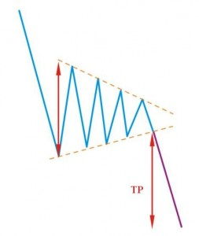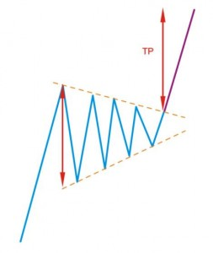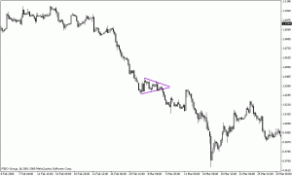

اصول استفاده ازالگوی گوه Wedge- Ascending & Descending Patern
الگوی گوه کاهشی یا افزایشی جزو الگوهایی می باشد که حتما باید در امتداد روند تشکیل شود. اگرچه جهت تشکیل گوه کاهشی یا افزایشی می تواند هم راستا با روند قبل از خود نباشد اما اگر هم راستا باشد درجه اطمینان و اهمیت بیشتری الگو پیدا می کند. در الگوی گوه افزایشی شیب خط امتداد بالایی نقاطی که به هم متصل می شوند باید حتما کمتر از شیب خط پایینی باشد و در گوه کاهشی، شیب خط امتداد پایینی نقاطی که به هم متصل می شوند باید حتما کمتر از شیب خط بالایی باشد. در دو حالت گوه کاهشی و افزایشی باید امتداد دو خط بالایی و پایینی در نهایت به یکدیگر برسند و حالت واگرایی نداشته باشند. در این الگو دو حد سود تعریف می شود. هدف قیمتی حد سود اول به اندازه برابر با اولین حرکت تصحیح قیمت در داخل الگو می باشد که با شکسته شدن یک امتداد انتظار داریم. هدف قیمتی حد سود دوم نیز به اندازه برابر فاصله آغاز روند قبلی تا نقطه تشکیل الگو با شکسته شدن یکی از امتدادها را می توان انتظار داشت.
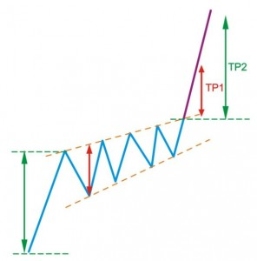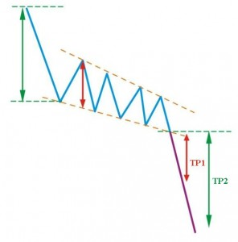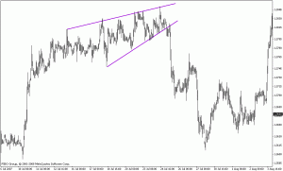

اصول استفاده ازالگوی مستطیل Rectangle Patern
الگوی مستطیل بعد از یک روند کاهشی یا افزایشی تشکیل می شود که امتداد خطوط بیشینه و کمینه درون آن موازی- افقی بوده و تشکیل یک مستطیل فرضی را می دهد. حداقل دو بار قیمت ها باید به امتداد خطوط بالایی و پایینی در این الگو برخورد کرده باشد. برای حد سود انتظار داریم بعد از شکسته شدن خط بالایی در روند افزایشی و خط پایینی در روند کاهشی هدف قیمتی جدید به اندازه فاصله درونی دو خط موازی درون الگو پیش روی نماید.
Si_arash@yahoo.com
